Specifikáció

1. Magasságmérő falra szerelhető - 3 db
- Falra csavarral (tartozék) rögzíthető, mérőszalagos magasságmérő
- Mérés határ: 2 m
- Praktikus és olcsó

2. Mérleg állványos digitális Soehnle 250 kg-ig magasságmérős /7831.30.001 Digital scale with stand - 1 db
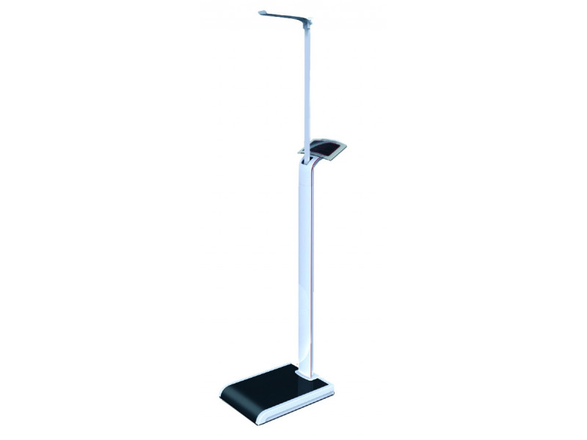
Állványos, digitális mérleg
Magasságmérővel: magasságmérési tartomány 120 és 202 cm között
220 kg-ig mér
100 g pontossággal
8 mm vastag üveg kijelző gombok nélkül, egyszerű használat
Tisztítása könnyű, táragomb a kijelző hátoldalán
Háttérvilágításos, 5 karakteres LED ki jelző
Könnyen leolvas ható 4 mm-es szá mok a kijel zőn
Tápellátás: hálózatról
Méret: 369 x609 x 893 mm
Súlya: 13,6 kg

3. Reggeliző asztal műanyag kicsi összecsukható G505 – 1 db
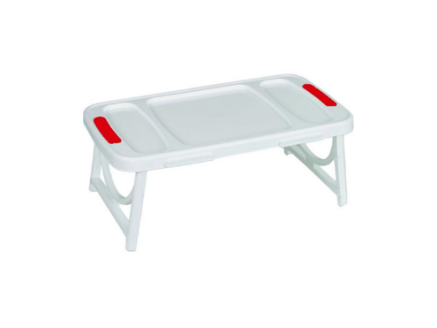
A termék jellezmői:
- fehér színű, műanyag
- ágyan könnyen használható
- felhajtható lábak
- szélesség: 58 cm
- hossz: 32 cm

4. Kötszerolló 14 cm acél – 10 db
Rozsdamentes acélból készült kötszerolló.
14cm

5. Desmarres kanál 14mm – 2 db
Rozsdamentes acélból készült szemhéjkanál

6. Assepta doboz kerek 150x190mm / 03.1008 – 4 db

7. Kapocs kiszedő-berakó / 11.7016 – 3 db

8. Fonendoszkóp duo /csecsemő F 08.514.00 / 08.514.00 – 2 db

9. Fonendoszkóp duo /gyerek F 08.513.00 / 08.513.00 – 2 db

10. Anatómiai csipesz 30 cm – 3 db

11. Vérnyomásmérő higanymentes asztali – 2 db
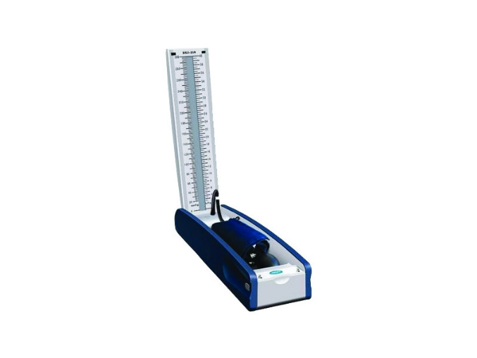
- Higanymentes vérnyomásmérő a higanyos vérnyomásmérők pontosságával!
- Háttérvilágításos LCD kijelző
- Automatikus nyomás kijelzés

12. Váladékszívó mobil F-60 – 2 db
Mobil váladékszívó kisebb műtétekhez, professzionális használatra
ABS ütésálló házban 2 db 2 literes sterilizálható tartállyal, kerekeken (két kereke fékkel ellátott)
F-60: max. vákuum: 0.8 bar / 600 Hgmm; szívótel.: 70 l/perc

13. Nővértáska felszerelve extra – 1 db
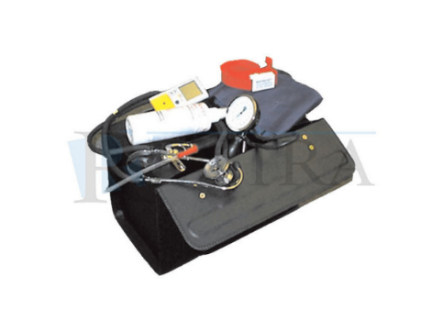
- Anatómiai csipesz 1 db
- érfogó egyenes 14 cm 1 db
- Fecskendő eh. 2 ml 10 db
- Fecskendő eh. 5 ml 10 db
- Fertőtl.C-Derm szint.250ml 1 db
- Fonendoszkóp plano 1 db
- Gyomorszonda műa. 1 db
- Horgas csipesz 1 db

14. Pulzoximéter Beurer PO 60 Bluetooth® - 6 db
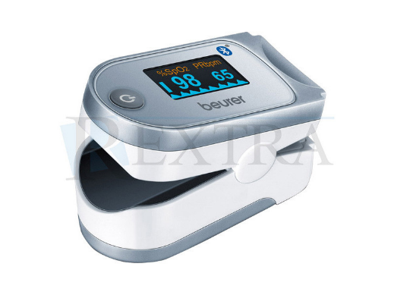
Hordozható készülék, amely fejlett technológiát alkalmaz, elsősorban az ujjával ellenőrzi az SpO2 és PR értéket, amely fejlett, nem invazív és tudományos eszközöket biztosít az oxigéntelítettség kvantitatív mérésére.
Az ember artériás véroxigén telítettségének egészséges érétke 95-99% közötti.
A véroxigénszint mérés azt mutatja meg, hogy a vörösvértestei a lehetséges oxigénszállító képességük mekkora hányadát használják.
Jellemzők:
- Arteriális oxigén telítettség meghatározása (SpO2)
- Pulzusmérés (pulzusszám)
- Az okostelefon és a pulzoximéter közötti innovatív hálózatépítés
- A mérési eredmények ellenőrzése beurer HealthManager App / Web / PC segítségével
- Átvitel Bluetooth® Smart Technology segítségével
- Tartalmazza. 100 memóriahely
- Nagyon egyszerű és fájdalommentes mérés
- Kicsi és könnyű otthon és útközben
- Különösen alkalmas szívelégtelenségben, krónikus obstruktív tüdőbetegségben vagy bronchiális asztmában szenvedőknek
- Magas tengerszint feletti magasságú sportokhoz alkalmazható
- Könnyen olvasható színes kijelző
- Kijelző 6 nézőponttal
- Állítható kijelző fényereje
- Grafikus impulzus kijelző
- Alacsony akkumulátor figyelmeztetés
- Automatikus leállítás
- Tartalmazza. Tether és övtáska
- Orvosi eszköz
- Tartalmazza. 2 x AAA elem
- Mérete: 52 x 30 x 33 mm
- Súly: kb. 27 g (akkumulátor nélkül)
- 3 év garancia

15. Oftalmoszkóp KaWe Eurolight E10 / 27000, 01.21100.001 – 1 db
KaWe EUROLIGHT® E10 oftalmoszkóp
1 blendével, fém nyéllel
Szabályozható fényerővel
Kör alakú nagy vizsgálati mezo, +/-20 dioptria korrekcióval

16. Kerekesszék erősített vázzal / JNEC-874A – 1 db
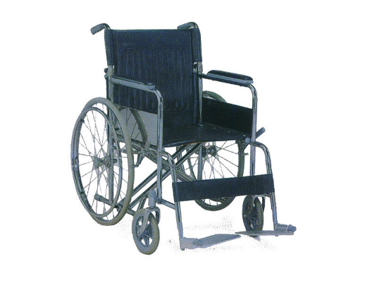
Merevített vázzal
A váz krómozott acélból, az ülő és hátrész erős nylon textíliából készül
Fix, párnázott kartámla
Stabil kerekek tömör gumiból, a kis kerék: O 20 cm, a nagy kerék O 59 cm
összecsukható
ülőszélesség 46 cm
Szélesség: 65 cm
ülőfelület magassága 47 cm
Teljes magasság: 91 cm
Terhelhetőség: 110 kg
Súlya: 20 kg

17. Vérnyomásmérő Riester Babyphon / 1441 – 1 db
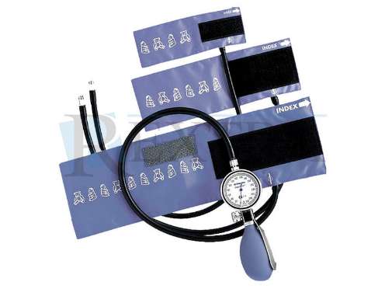
- Kifejezetten gyermekek vérnyomásmérésére tervezett órás vérnyomásmérő 3 különböző méretű mandzsettával (újszülött, csecsemő és gyermek)
- Ergonomikus pumpa, precíziós, finoman állítható nyomás leeresztőszelep, jól olvasható skála, maximum hiba tolerancia +/- 3 mm Hg
- Mikrofilter védi a levegő leeresztőszelepet és a mérőrendszert
- Tartozék: zipzáras táska

18. Laringoszkóp lapoc KaWe FO /1 / 03.42013.611 – 1 db
- Rozsdamentes nemesacélból készül
- Sterilizálható, autoklávozható, fertőtleníthető
- Kiváló megvilágítás biztosítja a kényelmes használhatóságot
- F.O. LED high power nyél csak elemmel működik

